Завтрак  Груша  Каша ячневая молочная  Какао с молоком  Батон с маслом сливочным  Сок  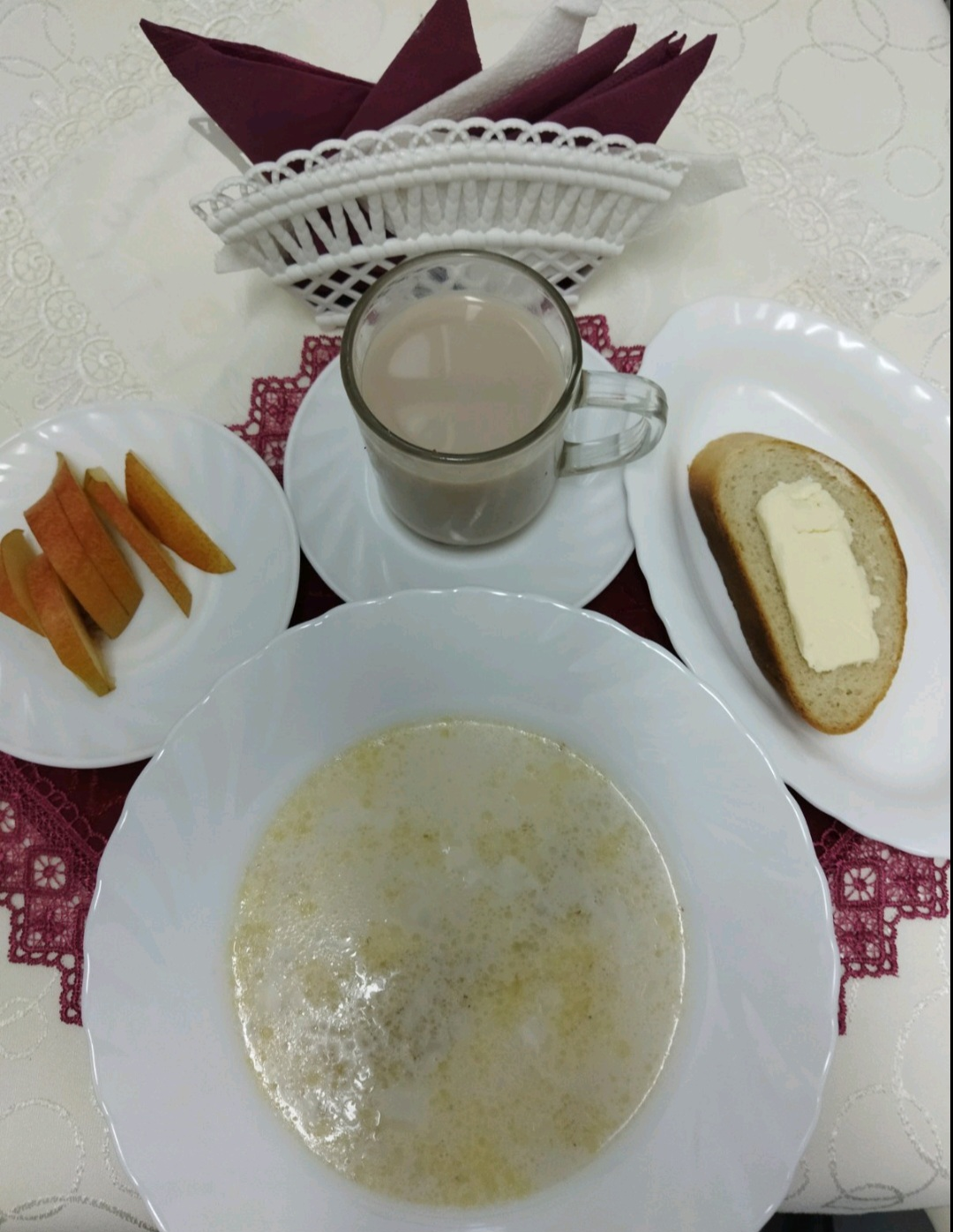 | Обед  Салат из моркови с чесноком  Суп крестьянский с пшеном  Котлета из говядины 87  Макаронные изделия с маслом  Компот из сушеных фруктов  Хлеб столичный  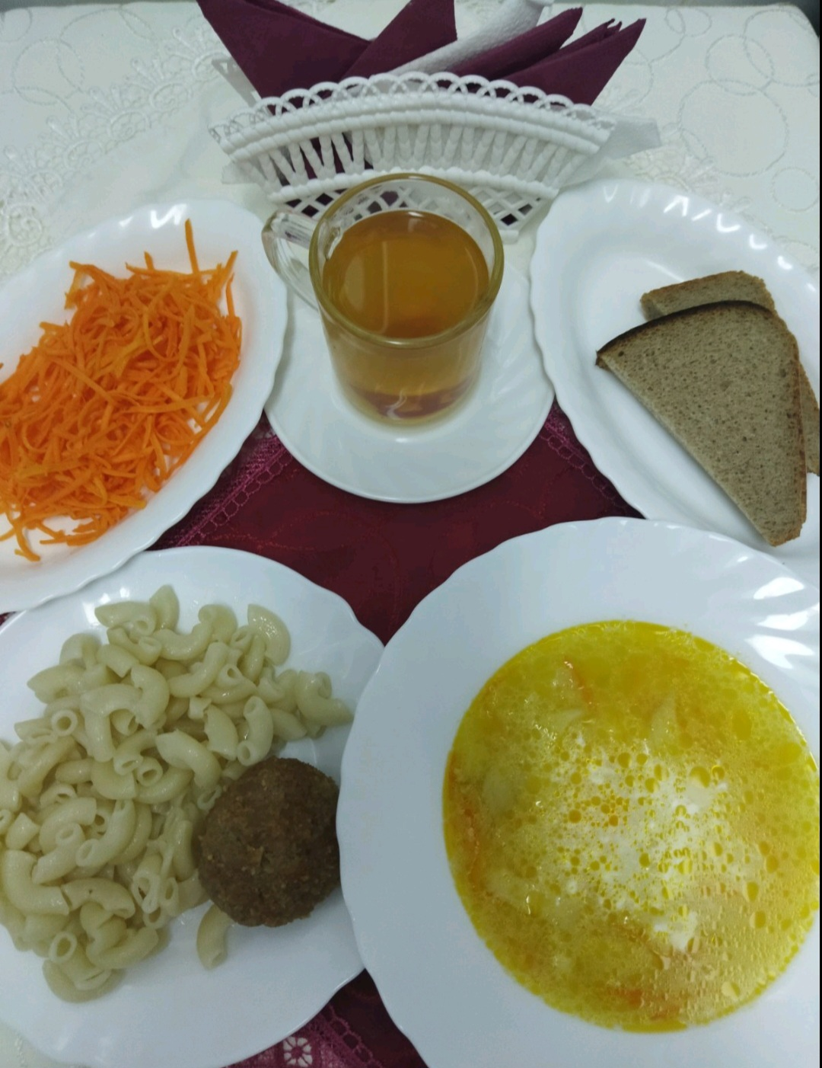
Полдник  Ряженка  Печенье «Листики»  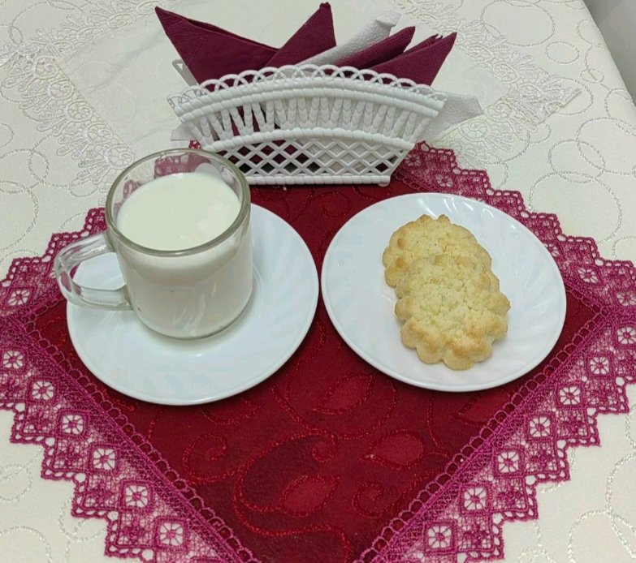 | Ужин  Салат из тушеного перца  Запеканка из печени с рисом  Чай полусладкий  Хлеб пшеничный  